$\left\{\begin{matrix}\left[\begin{matrix}\left\{\begin{matrix}7x-123≥0 \\ \left(7x-123\right)\left(x+15\right)\left(x-8\right)≤0\end{matrix}\right. \\ \left\{\begin{matrix}7x-123<0 \\ \left(-7x+123\right)\left(x+15\right)\left(x-8\right)≤0\end{matrix}\right.\end{matrix}\right. \\ x^{2}+3x-28>0 \\ x+9≥0 \\ \left[\begin{matrix}\left\{\begin{matrix}x+9≥0 \\ x+9≠0\end{matrix}\right. \\ \left\{\begin{matrix}x+9<0 \\ -x-9≠0\end{matrix}\right.\end{matrix}\right.\end{matrix}\right.$

$\left\{\begin{matrix}x+9≥0 \\ x^{2}+3x-28>0 \\ \left[\begin{matrix}\left\{\begin{matrix}7x-123≥0 \\ \left(7x-123\right)\left(x+15\right)\left(x-8\right)≤0\end{matrix}\right. \\ \left\{\begin{matrix}7x-123<0 \\ \left(-7x+123\right)\left(x+15\right)\left(x-8\right)≤0\end{matrix}\right.\end{matrix}\right. \\ \left[\begin{matrix}\left\{\begin{matrix}x+9≥0 \\ x+9≠0\end{matrix}\right. \\ \left\{\begin{matrix}x+9<0 \\ -x-9≠0\end{matrix}\right.\end{matrix}\right.\end{matrix}\right.$

Случай 1 .
x+9≥0

x≥0-9
x≥-9
Полученное решение отметим на рисунке.
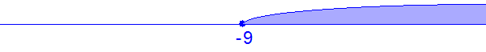
Итак,ответ этого случая: x≥-9 .
Случай 2 .
$x^{2}+3x-28>0$

$x^{2}+3x-28=0$

$D=b^{2}-4ac=3^{2}-4·1\left(-28\right)=121$

$x_{1}=\frac{-3-11}{2·1}=-7$;$x_{2}=\frac{-3+11}{2·1}=4$

$\left(x+7\right)\left(x-4\right)>0$
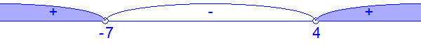
Итак,ответ этого случая: $x<-7;x>4$.
Случай 3 .
$\left[\begin{matrix}\left\{\begin{matrix}7x-123≥0 \\ \left(7x-123\right)\left(x+15\right)\left(x-8\right)≤0\end{matrix}\right. \\ \left\{\begin{matrix}7x-123<0 \\ \left(-7x+123\right)\left(x+15\right)\left(x-8\right)≤0\end{matrix}\right.\end{matrix}\right.$

Случай 3.1 .
$\left\{\begin{matrix}7x-123≥0 \\ \left(7x-123\right)\left(x+15\right)\left(x-8\right)≤0\end{matrix}\right.$

Случай 3.1.1 .
7x-123≥0

7x≥0+123
7x≥123

x≥123:7
$x≥\frac{123}{7}$
Полученное решение отметим на рисунке.
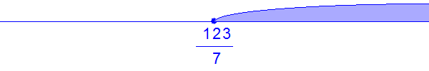
Итак,ответ этого случая: $x≥\frac{123}{7}$.
Случай 3.1.2 .
$\left(7x-123\right)\left(x+15\right)\left(x-8\right)≤0$
Решаем неравенство методом интервалов.
Решаем вспомогательное уравнение.
Уравнение 3.1.2.1 .
$\left(7x-123\right)\left(x+15\right)\left(x-8\right)=0$

Случай 3.1.2.1.1 .
7x-123=0

7x=123

x=123:7
$x=\frac{123}{7}$
Итак,ответ этого случая: $x=\frac{123}{7}$.
Случай 3.1.2.1.2 .
x+15=0

x=-15
Итак,ответ этого случая: x=-15 .
Случай 3.1.2.1.3 .
x-8=0

x=8
Итак,ответ этого случая: x=8 .
Ответ этого уравнения: $x=-15;x=8;x=\frac{123}{7}$.

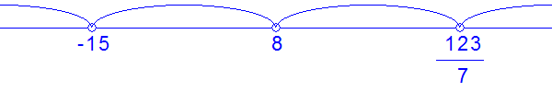
Расчет знаков.
Случай 3.1.2.1 : x<-15 .
x=-16
$\left(7\left(-16\right)-123\right)\left(\left(-16\right)+15\right)\left(\left(-16\right)-8\right)=\left(-235\right)\left(-1\right)\left(-24\right)<0$

Случай 3.1.2.2 : -15<x<8 .
x=0
$\left(7·0-123\right)\left(0+15\right)\left(0-8\right)=\left(-123\right)15\left(-8\right)>0$

Случай 3.1.2.3 : $8<x<\frac{123}{7}$.
x=9
$\left(7·9-123\right)\left(9+15\right)\left(9-8\right)=\left(-60\right)24·1<0$

Случай 3.1.2.4 : $\frac{123}{7}<x$.
x=18
$\left(7·18-123\right)\left(18+15\right)\left(18-8\right)=3·33·10>0$

Числа $-15;8;\frac{123}{7}$ удовлетворяют неравенству.
Полученное решение отметим на рисунке.
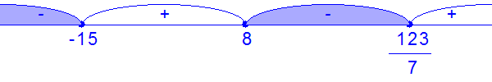
Итак,ответ этого случая: $x≤-15;8≤x≤\frac{123}{7}$.

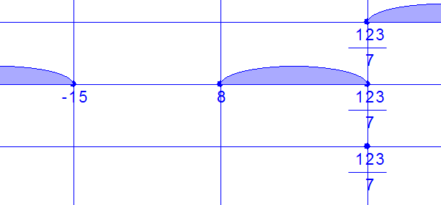
Итак,ответ этого случая: $x=\frac{123}{7}$.
Случай 3.2 .
$\left\{\begin{matrix}7x-123<0 \\ \left(-7x+123\right)\left(x+15\right)\left(x-8\right)≤0\end{matrix}\right.$

Случай 3.2.1 .
7x-123<0

7x<0+123
7x<123

x<123:7
$x<\frac{123}{7}$
Полученное решение отметим на рисунке.
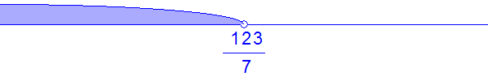
Итак,ответ этого случая: $x<\frac{123}{7}$.
Случай 3.2.2 .
$\left(-7x+123\right)\left(x+15\right)\left(x-8\right)≤0$
Решаем неравенство методом интервалов.
Решаем вспомогательное уравнение.
Уравнение 3.2.2.1 .
$\left(-7x+123\right)\left(x+15\right)\left(x-8\right)=0$

Случай 3.2.2.1.1 .
-7x+123=0

-7x=-123

7x=123

x=123:7
$x=\frac{123}{7}$
Итак,ответ этого случая: $x=\frac{123}{7}$.
Случай 3.2.2.1.2 .
x+15=0

x=-15
Итак,ответ этого случая: x=-15 .
Случай 3.2.2.1.3 .
x-8=0

x=8
Итак,ответ этого случая: x=8 .
Ответ этого уравнения: $x=-15;x=8;x=\frac{123}{7}$.

Расчет знаков.
Случай 3.2.2.1 : x<-15 .
x=-16
$\left(-7\left(-16\right)+123\right)\left(\left(-16\right)+15\right)\left(\left(-16\right)-8\right)=235\left(-1\right)\left(-24\right)>0$

Случай 3.2.2.2 : -15<x<8 .
x=0
$\left(-7·0+123\right)\left(0+15\right)\left(0-8\right)=123·15\left(-8\right)<0$

Случай 3.2.2.3 : $8<x<\frac{123}{7}$.
x=9
$\left(-7·9+123\right)\left(9+15\right)\left(9-8\right)=60·24·1>0$

Случай 3.2.2.4 : $\frac{123}{7}<x$.
x=18
$\left(-7·18+123\right)\left(18+15\right)\left(18-8\right)=\left(-3\right)33·10<0$

Числа $-15;8;\frac{123}{7}$ удовлетворяют неравенству.
Полученное решение отметим на рисунке.
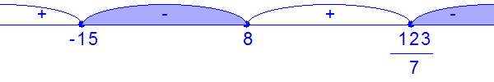
Итак,ответ этого случая: $-15≤x≤8;x≥\frac{123}{7}$.

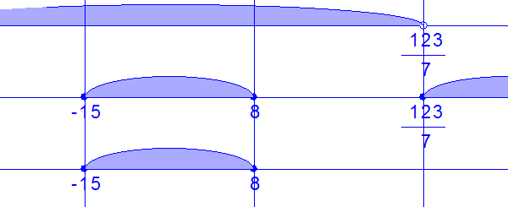
Итак,ответ этого случая: -15≤x≤8 .

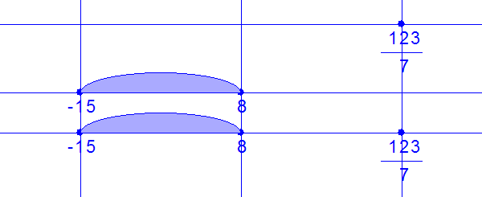
Итак,ответ этого случая: $-15≤x≤8;x=\frac{123}{7}$.
Случай 4 .
$\left[\begin{matrix}\left\{\begin{matrix}x+9≥0 \\ x+9≠0\end{matrix}\right. \\ \left\{\begin{matrix}x+9<0 \\ -x-9≠0\end{matrix}\right.\end{matrix}\right.$

Случай 4.1 .
$\left\{\begin{matrix}x+9≥0 \\ x+9≠0\end{matrix}\right.$

Случай 4.1.1 .
x+9≥0

x≥0-9
x≥-9
Полученное решение отметим на рисунке.
Итак,ответ этого случая: x≥-9 .
Случай 4.1.2 .
x+9≠0

x≠0-9
x≠-9
Полученное решение отметим на рисунке.
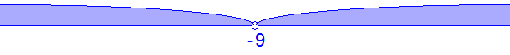
Итак,ответ этого случая: $x<-9;x>-9$.

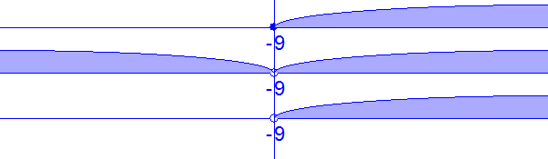
Итак,ответ этого случая: x>-9 .
Случай 4.2 .
$\left\{\begin{matrix}x+9<0 \\ -x-9≠0\end{matrix}\right.$

Случай 4.2.1 .
x+9<0

x<0-9
x<-9
Полученное решение отметим на рисунке.
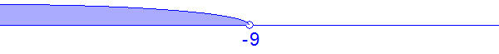
Итак,ответ этого случая: x<-9 .
Случай 4.2.2 .
-x-9≠0

-x≠0+9
-x≠9

x≠-9
Полученное решение отметим на рисунке.

Окончательный ответ: $-9<x<-7;4<x≤8;x=\frac{123}{7}$.

